УЧРЕЖДЕНИЕ ОБРАЗОВАНИЯ

**“ГОМЕЛЬСКИЙ ГОСУДАРСТВЕННЫЙ ТЕХНИЧЕСКИЙ УНИВЕРСИТЕТ ИМЕНИ П. О. СУХОГО”**

Кафедра «Информационные технологии»

Лабораторная работа №4

**«Shell — ПРОГРАММИРОВАНИЕ»**

Выполнил: студент гр. ИТП-11

Воробьев В.А.

Принял: преподаватель

Карась О. В.

Гомель 2022

**Цель**: освоить простые операторы и основные синтаксические конструкции языка **Shell**, а также создать простые сценарии, использующие **Shell**.

**Ход работы**

**Задание.**

Создать сценарий, реализующий в консольном режиме диалог с пользователем в виде меню. Сценарий должен выполняться циклически, пока не выбран пункт «Выход». Первый пункт должен выводить ФИО, группу автора; второй вычисляет математическое выражение 2.1, причем все данные пользователь вводит с клавиатуры.

Выражение 2.1: x = (№Компьютера + №В журнале) * Возраст.

В соответствии с указанном вариантом необходимо:

1. Копирование файлов заданного расширения с указанного места в папку «*BackUp*» в каталоге *tmp*.

2. Запрос и ввод имени пользователя, сравнение с текущим логическим именем пользователя и вывод сообщения “верно/неверно”.

Ниже представлено содержимое *sh*-файла:

#!/bin/bash

str=""

while test "$str" != "5"

do

echo "---- MENU ----"

echo "1. Information about the author"

echo "2. Calculate the mathematical expression"

echo "3. Copying files with your extension to the folder <<BackUp>>"

echo "4. Enter an username and check it"

echo "5. Exit"

echo "--------------"

echo -n "Chose a menu item:"

read str

if test $str = "1"

then

echo "Vorobiov Vladislav Alekseevich, ITP-11"

fi

if test $str = "2"

then

echo -n "Enter your number in the class register:"

read n

echo -n "Enter a number of your computer:"

read nc

echo -n "Enter your age:"

read a

x=$(( ($n + $nc) * $a ))

echo "Result of the expression (n + nc) * a is $x"

fi

if test $str = "3"

then

echo -n "Enter file extension:"

read ext

echo -n "Enter file location:"

read loc

cp $loc/*.$ext /tmp/BackUp/

echo "Files are successfully copied!"

fi

if test $str = "4"

then

echo -n "Enter an username:"

read un

if test "$un" = `whoami`

then

echo "true"

else

echo "false"

fi

echo "4"

fi

done

И результаты выполнения программы по пунктам представлены ниже:

1.Вывод информации о авторе:

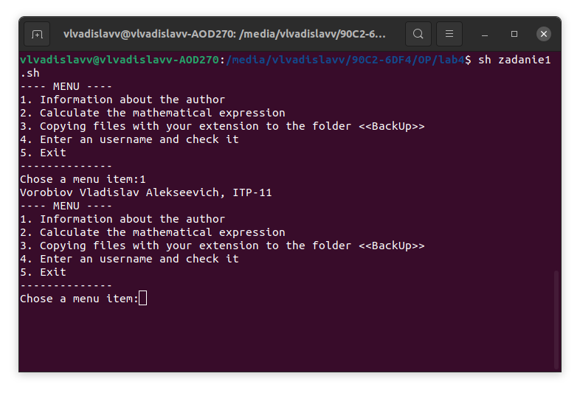

Рисунок 1 — Информация о авторе

2. Вычисление математического выражения 2.1:

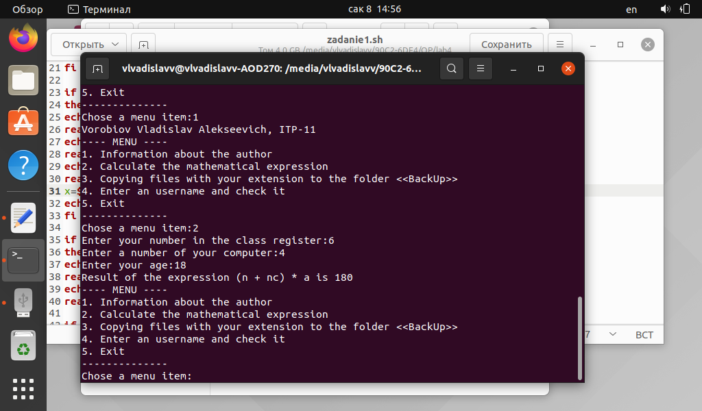

Рисунок 2 — Результат выражения 2.1

3. Копирование файлов с заданным расширение и определенной папки в /*tmp*/*BackUp*:

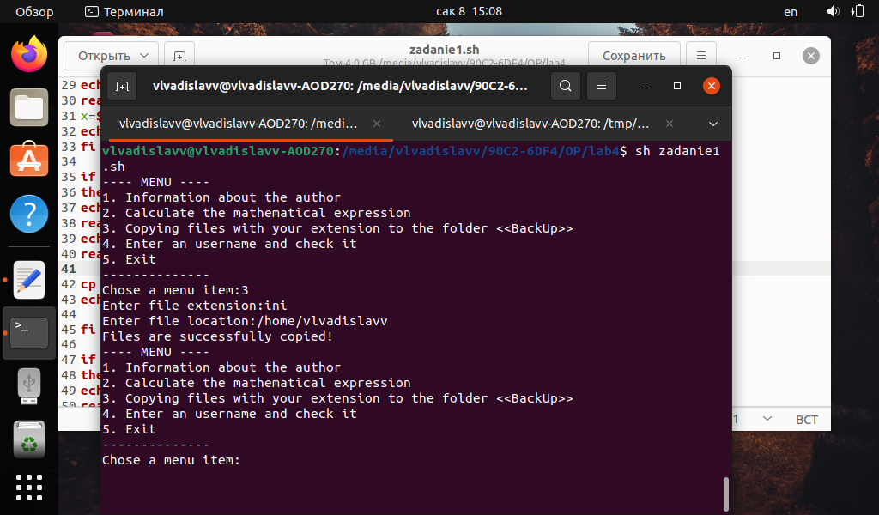

Рисунок 3 — Результат копирования

И впоследствии мы можем просмотреть содержимое папки «*BackUp*»:

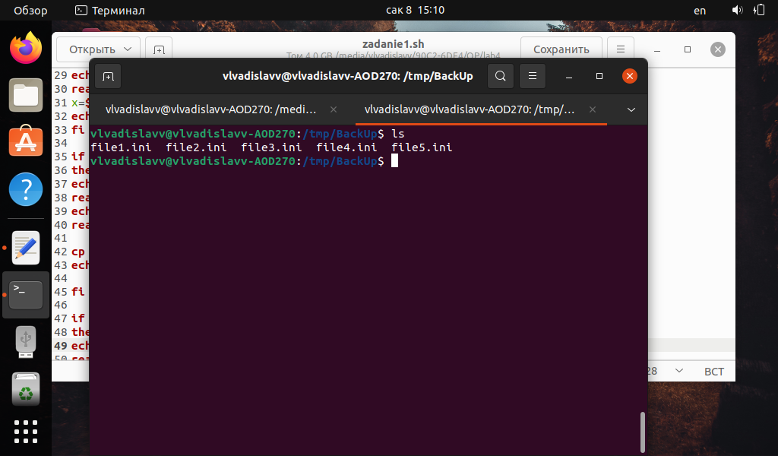

Рисунок 4 — Содержимое папки «*BackUp*»

4. Ввод имени пользователя, сравнение с текущим логическим именем пользователя и вывод сообщения “верно/неверно”:

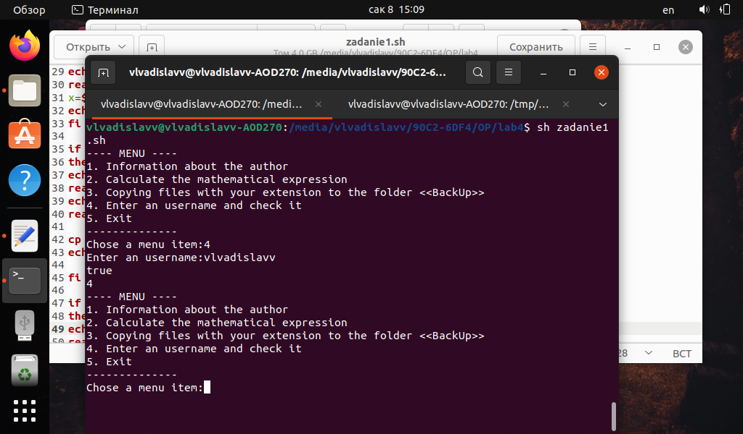

Рисунок 5 — Результат проверки

имени пользователя

5. Выход из программы при вводе цифры 5:

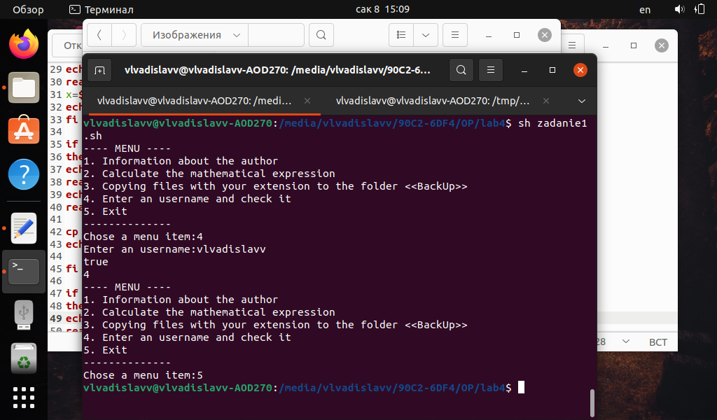

Рисунок 6 — Демонстрация выхода

из программы

**Вывод**: в ходе работы были освоены простые операторы и основные синтаксические конструкции языка **Shell**, а также был разработан сценарий, использующий операторы языка **Shell**.